**클리어 등급 보상 시스템**



작성자: 강도희

작성자: 김택훈

작성일: 2015 06 11

Ver.버전: 1.00

# Revision

|  |  |  |  |
| --- | --- | --- | --- |
| 날짜 | 작업내용 | 작업자 | Version |
| 2016.06.20 | 클리어 등급 보상 시스템 기획 작성 | 강도희 | 1.0 |
| 2016.06.29 | 클리어 등급 보상 UI 추가  모드별 보상 종류 설정 추가 | 강도희 | 1.1 |
| 2016.06.30 | 클리어 등급 판정 시간 VlaueInfo DB 설정 추가 | 강도희 | 1.2 |
| 2016.09.19 | 클리어 등급 판정 시간 VlaueInfo DB 설정 모드별로 변경 | 강도희 | 1.3 |
| 2016.09.28 | 클리어 등급 판정 시간 MapInfo > LimitTimeSecond DB 설정으로 변경 | 강도희 | 1.4 |
| 2017.02.24 | 별 등급 계산 방식 변경 | 강도희 | 2.0 |

# 목차

Revision 2

목차 3

1. 개요 4

1.1 의의 4

2. 보상 방식 5

2.1 클리어 등급 판정 5

2.2 액드별 별 획득 5

2.3 액드별 보상 지급 5

2.4 모드별 보상 종류 5

3. 클리어 등급 보상 UI 7

3.1 보상 UI 7

4. 클리어 등급 보상 관련 Table 9

4.1 클리어 등급 보상 관련 Data Table List 9

4.2 ActClearGradeReward Access Code 정리 9

# 개요

## 의의

일반 & 정예던전 스테이지 클리어 시 획득하는 별 등급 개수에 따른 보상을 지급함으로써 1차 클리어 후 별 3개로 클리어하지 못한 던전을 반복 플레이 하도록 유도하는 것이 목적이다. 또한 플레이에 대한 합당한 보상을 지급함으로써 유저로 하여금 필요성을 느끼게 한다.

정예던전 활성화를 위해 일반던전과 정예던전을 구분하지 않고, 각 액트별로 일반던전에서 획득한 별의 수와 정예던전에서 획득한 별의 수를 합하여 20/40/60 단위로 3단계에 걸쳐 보상을 지급한다.

# 보상 방식

## 클리어 등급 판정

1. 던전 클리어 소요 시간을 기준으로 개별 던전의 클리어 등급을 판정한다.
2. 모드와 스테이지별 플레이 시간이 다르기 때문에 스테이지별로 기준 시간을 설정한다.
3. 기준시간 이내 클리어 시 별 3개, 기준 시간 +30초 이후 클리어 시 별 2개, 기준 시간 +60초 이후 클리어 시 별 1개로 판정한다.

**<< 모드별 클리어 등급 판정 표 >>**

|  |  |  |  |  |
| --- | --- | --- | --- | --- |
| 모드 | 기준시간 | 별3개 | 별2개 | 별1개 |
| 일반던전 & 정예던전 | 120초 | 0~120초 | 121~150초 | 151초 이상 |
| 요일던전 | 90초 | 0~90초 | 91~120초 | 121초 이상 |
| 균열던전 | 180초 | 0~180초 | 181~210초 | 210초 이상 |
| 초월던전 | 300초 | 0~300초 | 301~330초 | 331초 이상 |

## 액드별 별 획득

1. 일반던전과 정예던전 동일한 액트별로 획득한 별의 누적 수를 합하여 저장한다.
2. 일반던전과 정예던전 동일한 액트의 별의 누적 수가 20개, 40개, 60개에 도달할 경우 보상을 받을 수 있다.

## 액드별 보상 지급

1. 액트별 획득한 별의 누적 수가 20개 / 40개 / 60개에 도달할 경우 모드별 각 액트의 던전 선택페이지에서 획득할 수 있다. 단, 일반던전에서 획득한 보상은 정예던전에서도 받은 것으로 처리한다.
2. 액트 내 던전을 모두 별 3개로 클리어하는 동안 20개 보상과 40개, 60개 보상을 한 번도 받지 않았을 경우 20개 보상부터 40개, 60개 보상을 순차적으로 보상받기를 한다.

## 모드별 보상 종류

1. 모드와 액트 단위로 보상으로 지급하는 아이템 종류를 다르게 설정한다.
2. 별 10개 클리어 시 골드를 지급하고, 별 20개 클리어 시 아이템을 지급, 별 30개 클리어 시 젬을 지급한다.

**<< 모드 & 액트별 보상 종류 >>**

|  |  |  |  |  |
| --- | --- | --- | --- | --- |
| 게임모드 | 액트 | 별 20개 | 별 40개 | 별 60개 |
| 일반&정예  별 합계 | 1 | 10,000 Gold | 조력자 피구르 조각 10개 | 20 다이아 |
| 2 | 15,000 Gold | 조력자 수페르모 조각10개 | 40 다이아 |
| 3 | 20,000 Gold | 조력자 베아루스 조각10개 | 60 다이아 |
| 4 | 30,000 Gold | 조력자 오넬로 조각10개 | 80 다이아 |
| 5 | 40,000 Gold | 조력자 그리모크 조각10개 | 100 다이아 |
| 6 | 50,000 Gold | 조력자 데스로크 조각10개 | 125 다이아 |
| 7 | 60,000 Gold | 조력자 로켈토즈 조각20개 | 150 다이아 |
| 8 | 700,000 Gold | 조력자 드레이크 조각20개 | 175 다이아 |
| 9 | 800,000 Gold | 조력자 미아스튜터 조각20개 | 200 다이아 |
| 10 | 900,000 Gold | 조력자 프리겔리두즈 조각30개 | 225 다이아 |
| 11 | 100,000 Gold | 조력자 헤르케리움 조각30개 | 250 다이아 |

# 클리어 등급 보상 UI

## 보상 UI

1. 액트별 획득별 수량 / 요구 수량을 스트링과 프로그래스 바로 표시한다.(0/20, 10/20, 25/20, 15/40, 60/60)
2. 보상 아이템 아이콘과 2개 이상 수량 지급 시 수량을 표시한다. 1단계 보상을 표시하고, 2단계 이상 진행 시 2단계 또는 보상 정보로 변경한다.
3. 액트별 보상은 일반던전과 정예던전 공통으로 사용하고 있으므로, 표시도 동일하게 연동하여 표시한다.
4. 보상받기 버튼을 제공하고, 보상을 받을 수 있을 경우 컬러를 활성화하고, 보상을 받지 못하는 상황에선 Gray Color 표시를 한다.

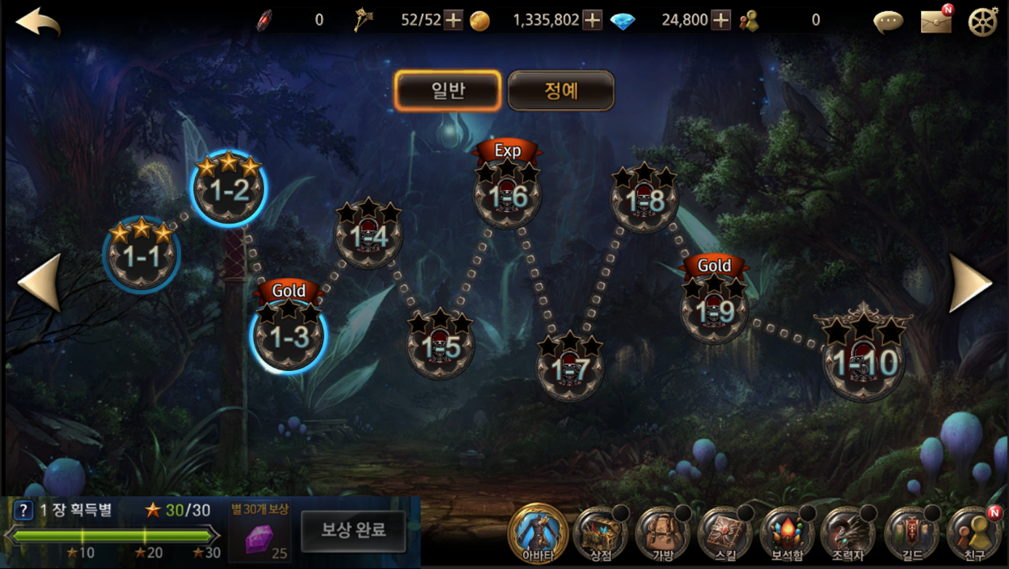

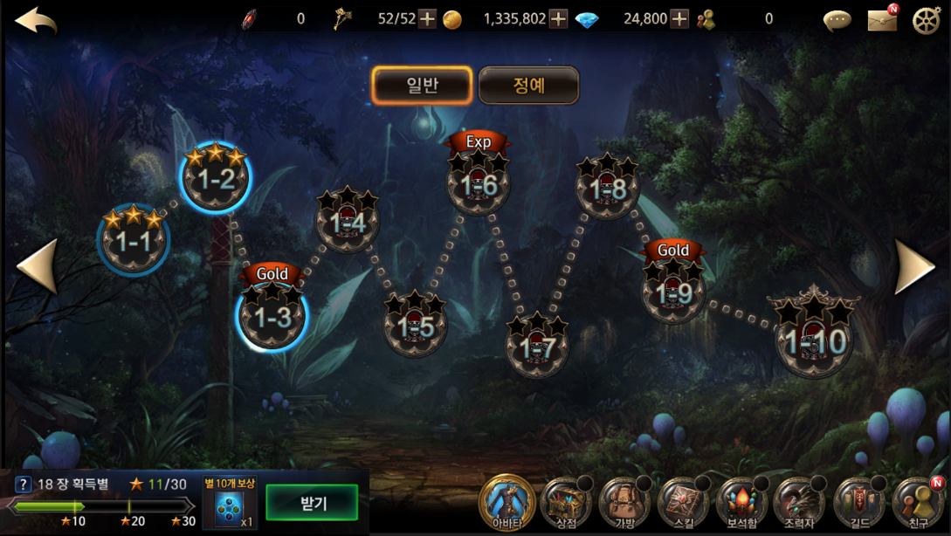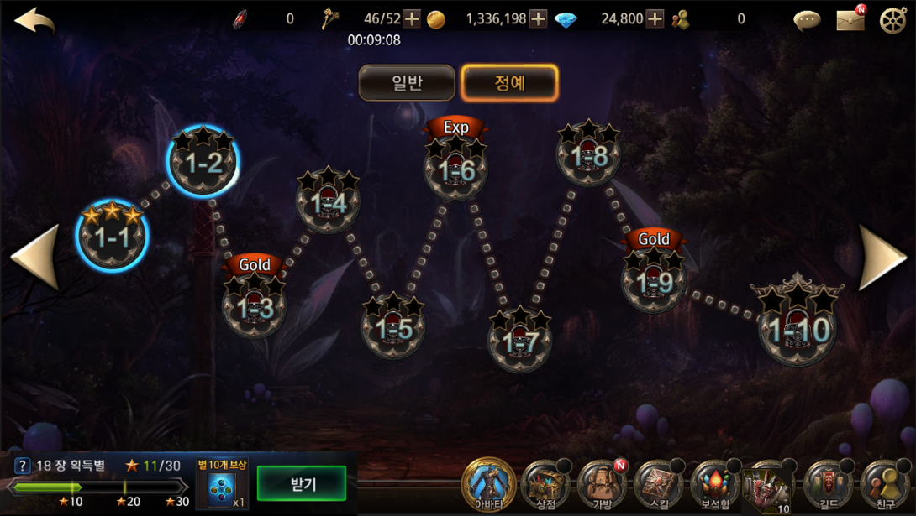

# 클리어 등급 보상 관련 Table

## 클리어 등급 보상 관련 Data Table List

|  |  |  |
| --- | --- | --- |
| Table | Sub sheet | Comment |
| RewardItemInfo | ActClearGradeReward | 클리어 등급 보상 설정 |

## ActClearGradeReward Access Code 정리

|  |  |
| --- | --- |
| AccessCode | Comments |
| GeneralTypeCode | 인덱스 |
| NameTextKey | 보상 명칭 스트링  TextInfo > TextActClearGradeRewardName |
| ActNo | 액트 번호 |
| GeneralTypeCode1 | 별 20개 획득 보상 - 아이템 인덱스 |
| ItemCount1 | 별 20개 획득 보상 - 수량 |
| GeneralTypeCode2 | 별 40개 획득 보상 – 아이템 인덱스 |
| ItemCount2 | 별 40개 획득 보상 – 수량 |
| GeneralTypeCode3 | 별 60개 획득 보상 – 아이템 인덱스 |
| ItemCount3 | 별 60개 획득 보상 – 수량 |